PRESSEMITTEILUNG
Biozidfreie Fassadenputze als neuer Standard
Weber stellt als erster Hersteller sein Putzsortiment auf AquaBalance-Technologie um / Hydrophiles Wirkprinzip für mineralische und organische Fassadenputze

Düsseldorf, August 2018 – Über 10 Millionen verputzte Quadratmeter, verschiedene renommierte Auszeichnungen und 42 Tonnen an eingesparten Bioziden – das ist die hervorragende Bilanz der AquaBalance-Technologie zehn Jahre nach ihrer Einführung.
2008 brachte Saint-Gobain Weber die ersten Fassadenputze mit dem natürlichen Wirkprinzip gegen Algen- und Pilzbewuchs auf den Markt und bot sie zusätzlich zu herkömmlichen Fassadenputzen an. Nun geht Weber den nächsten Schritt und stellt sein gesamtes Sortiment an mineralischen und pastösen Fassadenputzen auf die umweltfreundliche Technologie um.

Umweltfreundliches Wirkprinzip
Die AquaBalance-Technologie basiert auf dem mineralischen Wirkprinzip: Feuchtigkeit wird von der Fassadenoberfläche in feine Kapillare transportiert und kontrolliert wieder abgegeben. Auf diese Weise trocknet die Fassade schneller ab, Algen und Pilzen wird die Grundlage entzogen und so der hässliche Bewuchs an der Fassade eingedämmt – ohne die sonst üblichen, umweltschädlichen Biozide.

Konsequente Sortimentsumstellung
Zahlreiche Auszeichnungen, darunter der Bundespreis Ecodesign und der Innovationspreis für Klima und Umwelt, sowie die große Akzeptanz im Markt belegen den Erfolg der innovativen Produktidee.

Vor diesem Hintergrund hat Weber entschieden, zukünftig ganz auf Biozide zum Algenschutz zu verzichten. „Ab 2019 ist AquaBalance sowohl im mineralischen als auch im organischen Segment der neue Standard für unsere Putze“, sagt Christian Poprawa, Direktor Vertrieb und Marketing bei Saint-Gobain Weber. „Biozide zum Algenschutz sind überholt, da es effektivere und umweltschonendere Alternativen gibt. Wir sind überzeugt, dass die Zukunft biozidfreien Baustoffen gehört und handeln konsequent für mehr Nachhaltigkeit. Somit bieten wir Bauherren für jede gewünschte Putzoberfläche einen hochwertigen Fassadenputz ohne auswaschbare Biozide.“ Besonders interessant für Bauherren: Einige Bundesländer wie Hamburg und Kommunen, zum Beispiel Düsseldorf, gewähren Fördergelder für den Einsatz biozidfreier Produkte.

Weitere Informationen unter: de.weber/aquabalance

Zeichen Fließtext (inkl. Leerzeichen und Terminübersicht): 1.746

Über Saint-Gobain Weber
Die Saint-Gobain Weber GmbH ist bundesweit einer der führenden Baustoffhersteller und bietet über 800 Premium-Lösungen in den Segmenten Putz- und Fassadensysteme, Boden- und Fliesensysteme sowie Bautenschutz- und Mörtelsysteme. Die in der Branche einzigartige Bandbreite an Produkten, Systemen und Services macht das Unternehmen zum kompetenten Partner für ganzheitliche Bauplanung und -ausführung. In Deutschland produziert Weber an 15 regionalen Standorten und kann damit schnell auf Kundenbedürfnisse reagieren. Daneben prägt insbesondere eine hohe Innovationskraft das Profil von Saint-Gobain Weber. Der Fokus der vielfach ausgezeichneten Neuentwicklungen liegt auf wohngesunden, umweltschonenden Baustoffen. Weber ist Teil der Saint-Gobain-Gruppe, dem weltweit führenden Anbieter auf den Märkten des Wohnens und Arbeitens.

Kontakt:
Saint-Gobain Weber GmbH
Christian Poprawa
Schanzenstraße 84
40549 Düsseldorf
Tel.: (0211) 91369 280
Fax: (0211) 91369 309
E-Mail: christian.poprawa@sg-weber.de
Bildmaterial:
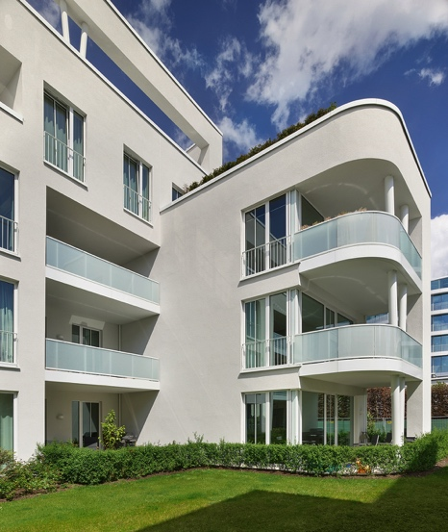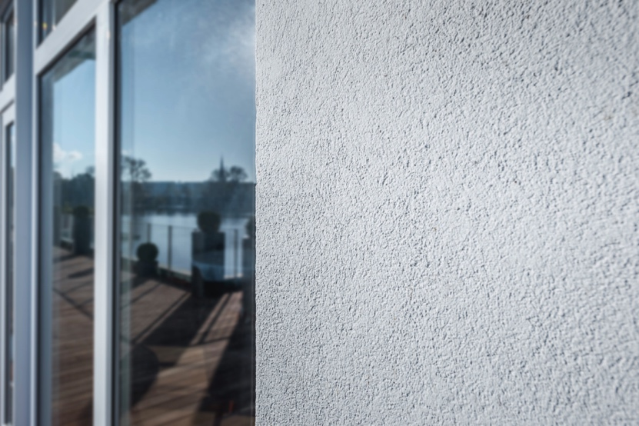
Ab 2019 bietet Saint-Gobain Weber alle mineralischen und organischen Putze mit AquaBalance-Technologie an. Das umweltfreundliche Wirkprinzip schützt Fassaden auf natürliche Weise vor Algen- und Pilzbewuchs. Foto: Saint-Gobain Weber

